**INDICAÇÃO Nº / 2022**

Indica reparos no meio fio e rebaixamento na sarjeta para o devido escoamento de águas na Avenida Emílio Bosco nº 780 e nº 810.

**EXCELENTÍSSIMO SENHOR PRESIDENTE DA CÂMARA MUNICIPAL DE SUMARÉ,**

Nos termos dos art. 203 a 205 do Regimento Interno desta Casa de Lei, **indico** a realização reparos no **meio fio** e **rebaixamento na sarjeta** para o devido escoamento de águas na **Avenida Emílio Bosco** nº 780 e nº 810.

Executando diligências pelo município executando as competências pertinentes a este Vereador juntamente a minha equipe, encontramos a necessidade de executar reparos nas guias da Avenida Emílio Bosco, à altura nos números 780 e 810, conforme demostram as fotos anexas. É necessário reconstruir os meio fios danificados, assim como rebaixar o nível das sarjetas/, ou seja, tornar as canaletas mais profundas para acomodar o leito de água proveniente das calçadas e do pavimento, executando o devido escoamento.

Solicito a Vossa Excelência o encaminhamento desta Indicação ao Prefeito Municipal para que tome as devidas providências junto aos departamentos competentes.

Sala das sessões, 05 de abril de 2022.

**SEBASTIÃO ALVES CORREA**

Tião Correa (Vereador - PSDB)

**ANEXO**

**Figura 1.** Necessidade de reparos no meio fio e rebaixamento na sarjeta para o devido escoamento de águas na Avenida Emílio Bosco nº 780 e nº 810.

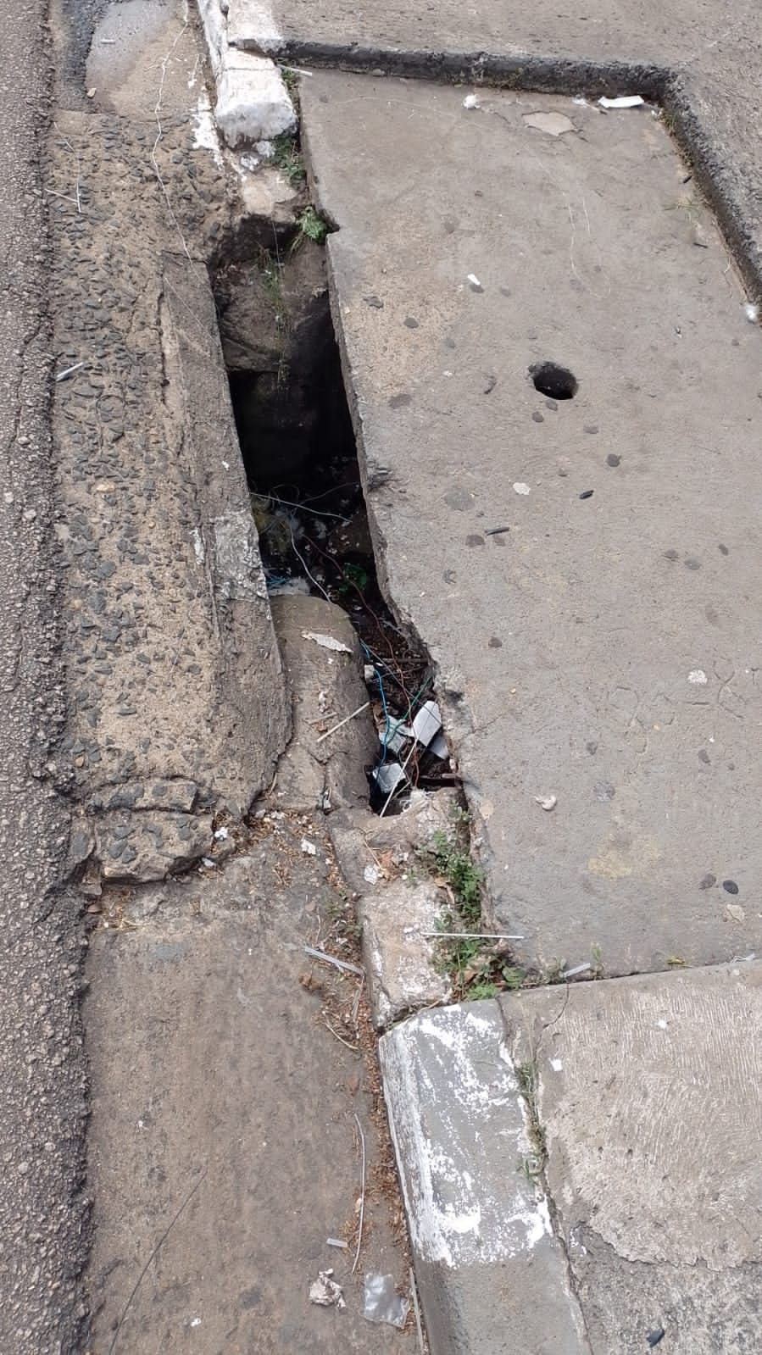

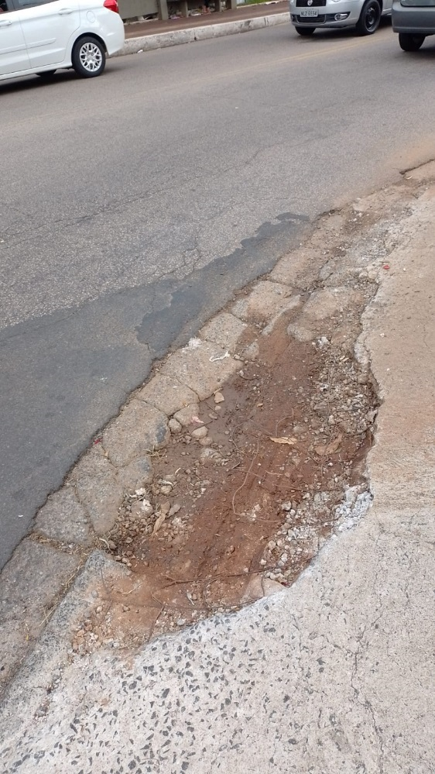

B 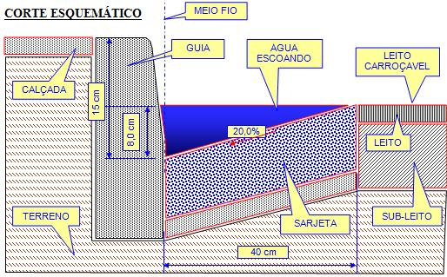 

A  

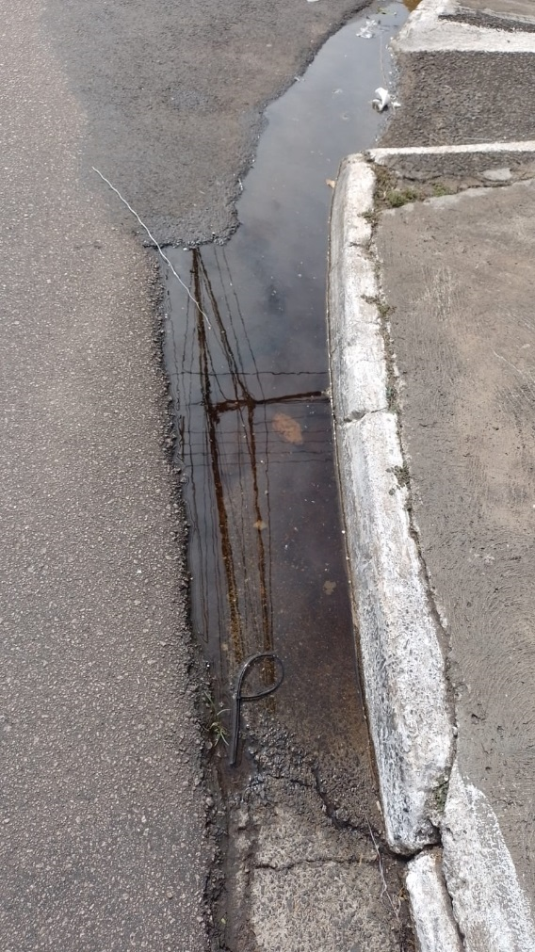



D  

C  

**Fonte:** Fotos A, B e C feitas pela equipe do Vereador Tião Correa. Imagem D disponível em: <http://www.ebanataw.com.br/drenagem/bocadelobo.htm >

1. Guia danificada na Av. Emilio Bosco, nº 780;
2. Guia danificada na Av. Emilio Bosco, nº 810;
3. Guia danificada na Av. Emilio Bosco, nº 780;
4. Esquema de como é este dispositivo de escoamento.

.